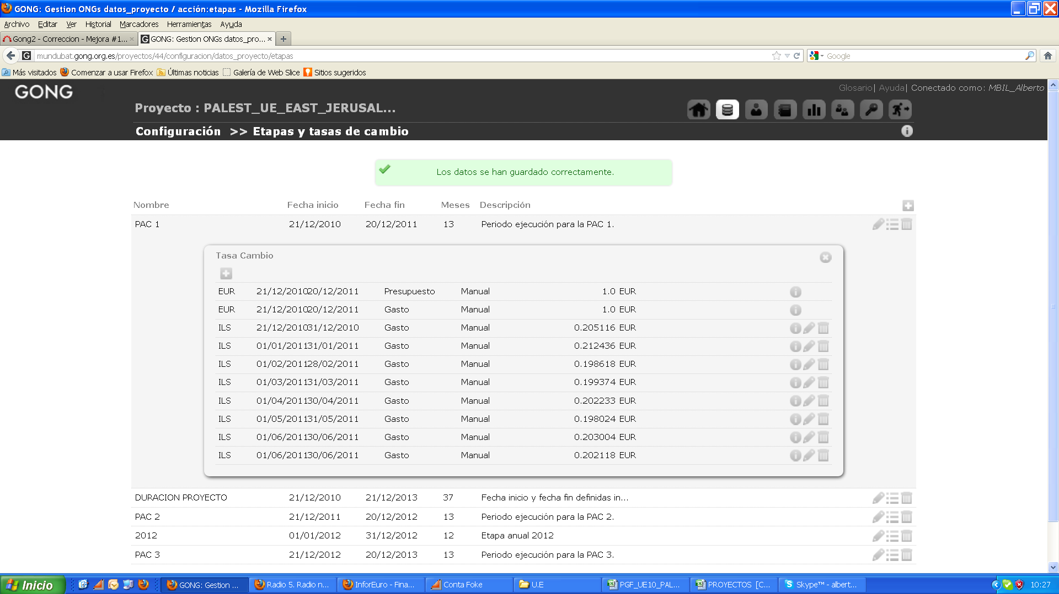

Por error he duplicado los periodos de fecha para una tasa de cambio. Supuestamente parece que lo guarda correctamente, no se cual de las dos utilizará el programa a la hora de aplicar la tasa de cambio para el periodo 01/06/2011 – 30/06/2011. Tendría que emitir un mensaje de error avisando de que hay etapas de tasa de cambio solapadas.

